KHUNG DỰ ÁN: Website đặt phòng/tour du lịch (clone Booking/Agoda/Traveloka)
Số thành viên: 5 | Tổng số tính năng: 25 (20 tính năng thường + 5 tính năng AI) | Mỗi thành viên: 4 tính năng thường + 1 tính năng AI

1. Công nghệ sử dụng
Hạng mục | Công nghệ / Ghi chú
Ngôn ngữ & Server | Java 17.0.12 , Apache Tomcat 10.1.59 user: hungpqhe & pass:180385
Backend | Java Servlet + JSP, JSTL, Maven (quản lý dependency, build .war)
Cơ sở dữ liệu | MySQL Server (26.7) + MySQL Workbench pass(Oracle): Phamquanghung@06  Pass MySQL root pass: Hungpqhe180385
Frontend | HTML/CSS/JavaScript, AJAX/jQuery, Chart.js (thống kê), OpenStreetMap/Leaflet (bản đồ), WebSocket (chat real-time)
Tích hợp bên thứ 3 | VNPay/Momo sandbox (thanh toán), LLM API - Anthropic/OpenAI/Gemini (chatbot AI), Mailtrap/Ethereal (test email)
Công cụ phát triển | VS Code + Extension Pack for Java, Community Server Connectors/Tomcat for Java, Git + GitHub, Thunder Client (đang xem xét - test API ngay trong VS Code)
Tài nguyên hình ảnh | Unsplash/Pexels (ảnh minh họa miễn phí bản quyền)

2. Lưu ý quan trọng về tính năng "gợi ý theo hành vi người dùng"
Không thu thập dữ liệu từ mạng xã hội bên ngoài (vi phạm ToS, cần xin phép, không có API hợp lệ cho việc "theo dõi"). Thay vào đó, hệ thống AI sẽ dựa trên:
- Hành vi trong chính hệ thống: lịch sử tìm kiếm, lượt click, lịch sử đặt phòng, khoảng giá đã từng chọn.
- Khảo sát ngắn khi đăng ký/đặt phòng đầu tiên: ngân sách/chuyến, loại phòng ưa thích (đơn/đôi/gia đình), phong cách du lịch (tiết kiệm/tầm trung/cao cấp).
- Từ đó phân loại người dùng vào các "phân khúc chi tiêu" (budget/mid-range/luxury) và gợi ý chỗ ở có giá tương đương, loại phòng tương đương (đơn/đôi).

3. Danh sách tính năng (đã thu gọn)

A. Cơ bản (7 tính năng)
1. Đăng ký / Đăng nhập / Đăng xuất
2. Quản lý hồ sơ cá nhân
3. Trang danh sách + chi tiết chỗ ở/tour
4. Tìm kiếm cơ bản (địa điểm, ngày, số khách)
5. Bộ lọc tìm kiếm (giá, sao, tiện ích)
8. Trang chủ (banner, nổi bật, khuyến mãi)
10. Trang tĩnh (giới thiệu, điều khoản, chính sách) + FAQ/hỗ trợ

B. Trung bình (9 tính năng)
11. Luồng đặt phòng (chọn phòng, ngày, số khách)
12. Tích hợp thanh toán (sandbox VNPay/Momo)
13. Email xác nhận đặt chỗ
14. Lịch sử đặt chỗ + trạng thái đơn + hủy/đổi & hoàn tiền
16. Viết đánh giá + chấm sao + đối tác phản hồi đánh giá
18. Mã giảm giá / voucher
19. Thông báo trong app (nhắc lịch, giá giảm)
20. Trang quản lý phòng cho đối tác (thêm/sửa/xóa, giá, lịch trống)
21. Trang quản trị Admin (duyệt tài khoản, quản lý listing) + thống kê doanh thu cơ bản

C. Khó (4 tính năng)
24. Lịch đặt phòng real-time (tránh trùng lịch)
26. Bảo mật & phân quyền chi tiết (RBAC, session/JWT)
27. Tìm kiếm nâng cao (autocomplete, bản đồ, geolocation)
28. Chat trực tuyến hỗ trợ khách hàng (real-time)

D. Module AI gợi ý cá nhân hóa (5 tính năng - mỗi người phụ trách đúng 1 phần)
- #29 Thu thập & lưu hành vi người dùng: log tìm kiếm, click, lịch sử đặt phòng - nền tảng dữ liệu cho cả module AI
- #30 Gợi ý theo nội dung (content-based): đề xuất chỗ ở có giá & loại phòng (đơn/đôi) tương đương
- #31 Phân khúc người dùng theo mức chi tiêu: dựa trên lịch sử đặt phòng + khảo sát ngân sách → gắn nhãn budget/mid/luxury
- #32 Giao diện hiển thị gợi ý: "Có thể bạn thích", "Phù hợp với bạn" trên trang chủ & trang chi tiết
- #33 Chatbot AI tư vấn du lịch: tích hợp LLM API để trả lời, gợi ý điểm đến

4. Bảng phân chia tính năng cho 5 thành viên
Thành viên | Nhóm phụ trách | Tính năng phụ trách | AI phụ trách
TV1 | Tài khoản & Bảo mật | 1, 2, 16, 26 | #29 - Thu thập hành vi người dùng
TV2 | Tìm kiếm, Khuyến mãi & Thông báo | 4, 18, 19, 27 | #30 - Gợi ý content-based (giá/loại phòng)
TV3 | Booking & Thanh toán (real-time)  Thanh toán trực tiếp luôn (QR code) | 3, 11, 12, 24 | #31 - Phân khúc người dùng theo chi tiêu
TV4 | Trang chủ, Bộ lọc & Quản trị/Đối tác | 5, 8, 20, 21 | #32 - Giao diện hiển thị gợi ý
TV5 | Hỗ trợ, Theo dõi đơn & Chat real-time | 10, 13, 14, 28 | #33 - Chatbot AI tư vấn

5. Vì sao chia AI như vậy (logic phụ thuộc dữ liệu)
- TV1 (#29) làm nền trước: thiết kế bảng log hành vi, API ghi nhận sự kiện (search, click, booking) - người khác cần dữ liệu này để làm phần AI của mình.
- TV3 (#31) dùng dữ liệu booking (do chính TV3 phụ trách module Booking) để tính phân khúc chi tiêu → hợp lý vì họ nắm rõ dữ liệu đơn hàng nhất.
- TV2 (#30) dùng dữ liệu search/phòng (do TV2 phụ trách Search) để làm gợi ý theo giá/loại phòng tương đương.
- TV4 (#32) ít task nặng backend hơn nên nhận phần UI hiển thị (dễ tích hợp component vào trang họ đang làm - admin/trang chủ).
- TV5 (#33) đã quen làm phần tương tác real-time (chat hỗ trợ) nên thuận làm tiếp chatbot AI.
Thứ tự làm gợi ý: #29 nên hoàn thành sớm nhất (trong Iteration 1, tuần 1-3) vì #30, #31 phụ thuộc dữ liệu từ nó. #32, #33 có thể làm song song, tích hợp sau cùng.

6. Gợi ý công nghệ cho phần AI
- #30 Content-based filtering: tính độ tương đồng bằng cosine similarity trên vector (giá, loại phòng, tiện ích, khu vực) - không cần thư viện ML nặng, code Java thuần được.
- #31 Phân khúc chi tiêu: rule-based đơn giản (dựa ngưỡng chi tiêu trung bình/lượt đặt) hoặc K-means cơ bản nếu muốn nâng cao.
- #33 Chatbot: gọi API của LLM có sẵn (Anthropic/OpenAI) qua HTTP từ Servlet, không cần tự train model - tiết kiệm thời gian, tập trung vào tích hợp và prompt.

7. Sơ đồ phụ thuộc giữa các tính năng (dependency)
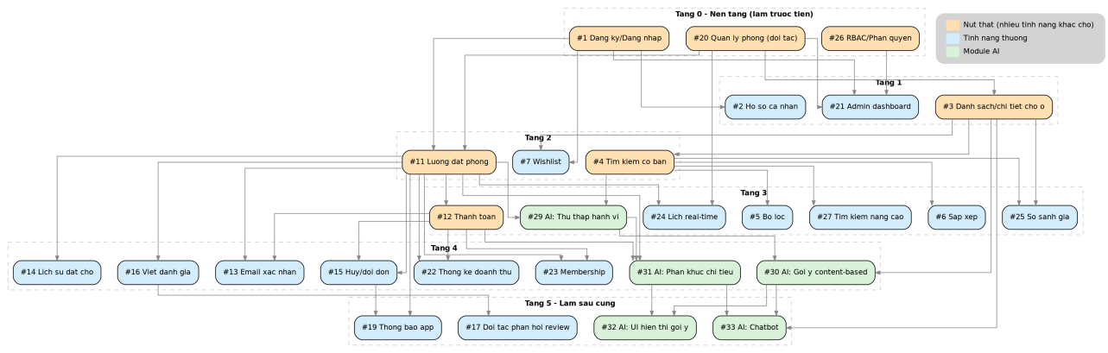
Cách đọc sơ đồ: mỗi tầng (Tầng 0 → Tầng 5) là thứ tự nên làm trước-sau; mũi tên đi từ tính năng cần có trước → tính năng phụ thuộc vào nó. Màu cam là "nút thắt" (nhiều tính năng khác đang chờ), màu xanh dương là tính năng thường, màu xanh lá là module AI.
Lưu ý: sơ đồ được vẽ theo danh sách tính năng gốc (trước khi thu gọn ở mục 3), nên vẫn còn vài nút đã bỏ/gộp (#6, #7, #9, #15, #17, #22, #23, #25). Các nút thắt chính (#1, #3, #11, #20, #26, #29) đều được giữ lại nên thứ tự phụ thuộc trong sơ đồ vẫn đúng cho danh sách tính năng đã thu gọn.
Các nút thắt cần ưu tiên làm sớm nhất (Tầng 0-2):
  - #1 Đăng ký/Đăng nhập, #26 RBAC, #20 Quản lý phòng đối tác - nền tảng cho gần như toàn bộ hệ thống
  - #3 Danh sách/chi tiết chỗ ở - nguồn dữ liệu cho tìm kiếm, so sánh giá, AI
  - #11 Luồng đặt phòng - nguồn dữ liệu cho thanh toán, hủy đổi, đánh giá, thống kê, membership, AI phân khúc
  - #29 Thu thập hành vi (AI) - cả #30, #31, #32 đều phụ thuộc dữ liệu từ đây
Gợi ý để nhóm không bị "chờ nhau" quá nhiều: chốt trước cấu trúc bảng dữ liệu (schema) và API contract của các nút thắt trên ngay từ tuần 1, sau đó các thành viên khác có thể code song song bằng dữ liệu giả (mock/seed data) trong khi chờ module thật hoàn thiện, rồi ráp lại sau.

8. Lịch trình 9 tuần - Iterative and Incremental (lặp và tăng trưởng)
Chia làm 3 Iteration, mỗi Iteration 3 tuần (tổng 9 tuần). Mỗi Iteration đều đi đủ 4 giai đoạn: Analysis → Design → Implement → Test.
Công cụ test API đang xem xét sử dụng: Thunder Client (Extension trên VS Code).
Iteration | Giai đoạn | Nội dung
Iteration 1  Tuần 1-3 | Analysis | Xác định & chốt yêu cầu, thiết kế schema DB, API contract; setup môi trường (JDK, Tomcat, Git, MySQL chung)
Iteration 1  Tuần 1-3 | Design | Thiết kế kiến trúc project (MVC, package controller/service/dao/model), wireframe UI cơ bản, template/layout dùng chung
Iteration 1  Tuần 1-3 | Implement | DB schema, Auth (đăng ký/đăng nhập/đăng xuất), hồ sơ cá nhân, Search cơ bản, trang danh sách/chi tiết, bắt đầu #29 (log hành vi)
Iteration 1  Tuần 1-3 | Test | Test các API Auth/Search bằng Thunder Client, kiểm tra encoding UTF-8, unit test cơ bản
Iteration 2  Tuần 4-6 | Analysis | Rà soát chi tiết luồng Booking/Payment/Review/Admin; xác định dữ liệu đầu vào cho #30, #31 (phụ thuộc #29)
Iteration 2  Tuần 4-6 | Design | Thiết kế luồng đặt phòng - thanh toán - review, giao diện Admin/Partner, mô hình gợi ý content-based & phân khúc chi tiêu
Iteration 2  Tuần 4-6 | Implement | Booking, tích hợp thanh toán (sandbox), Email xác nhận, Review, Admin/Partner cơ bản; hoàn thành #29; bắt đầu #30, #31
Iteration 2  Tuần 4-6 | Test | Test tích hợp Booking-Payment, test API bằng Thunder Client, kiểm tra dữ liệu log hành vi làm đầu vào cho AI
Iteration 3  Tuần 7-9 | Analysis | Rà soát các tính năng khó còn lại (real-time, RBAC), phần AI UI/Chatbot; đánh giá cắt giảm scope nếu trễ tiến độ
Iteration 3  Tuần 7-9 | Design | Thiết kế lịch đặt phòng real-time, RBAC/phân quyền, giao diện chat hỗ trợ, giao diện hiển thị gợi ý AI
Iteration 3  Tuần 7-9 | Implement | Lịch real-time, RBAC, voucher, thống kê doanh thu, membership; hoàn thiện #30, #31; hoàn thiện #32, #33; chat hỗ trợ; tích hợp toàn bộ hệ thống
Iteration 3  Tuần 7-9 | Test | Test toàn hệ thống, test API bằng Thunder Client, sửa lỗi, chuẩn bị kịch bản & dữ liệu demo, hoàn thiện báo cáo
Gợi ý cắt giảm nếu tuần 5-6 vẫn trễ tiến độ (ưu tiên bỏ theo thứ tự này):
- #25 So sánh giá tương tự
- #24 Lịch đặt phòng real-time → thay bằng kiểm tra trùng lịch đơn giản (không cần real-time)
- #28 Chat real-time → thay bằng form liên hệ/chatbot đơn giản
- #23 Chương trình thành viên/tích điểm
Các tính năng AI (#29-33) và luồng đặt phòng/thanh toán/đánh giá nên giữ lại vì đó là phần lõi + điểm nhấn thầy yêu cầu.

9. Quy tắc & lưu ý quan trọng

9.1. Môi trường & công cụ
- Cả nhóm dùng chung 1 cặp JDK + Tomcat version (javax.* hoặc jakarta.*) - lệch version dễ lỗi build .war không deploy được.
- VS Code: Extension Pack for Java + Community Server Connectors/Tomcat for Java; Maven quản lý dependency; Thunder Client để test API ngay trong VS Code.
- Viết SETUP.md ghi rõ JDK/Tomcat version và cách chạy dự án.
- Dùng chung 1 MySQL server (hoặc cloud DB free như Railway/Aiven) để test tích hợp, tránh lệch dữ liệu giữa các máy.

9.2. Quy trình làm việc nhóm & Git
- Mỗi người 1 branch feature → PR về dev → merge main cuối mỗi Iteration; có 1 người giữ vai trò integration owner mỗi Iteration.
- Coding convention thống nhất: đặt tên biến/class/package, cấu trúc package (controller/service/dao/model).
- Push code hàng ngày; check-in định kỳ để phát hiện sớm ai đang bị chặn do phụ thuộc (xem sơ đồ mục 7).
- "Definition of Done": code chạy được + đã test (qua Thunder Client) + đã merge vào dev.
- Ghi biên bản ngắn gọn mỗi khi quyết định thay đổi tính năng/tech/deadline.

9.3. Bảo mật & chất lượng
- Dùng PreparedStatement (tránh SQL Injection), escape dữ liệu người dùng nhập trước khi hiển thị (tránh XSS), hash mật khẩu bằng BCrypt.
- Khai báo contentType UTF-8 cho JSP và cấu hình kết nối DB với useUnicode=true&characterEncoding=UTF-8 để tránh lỗi hiển thị tiếng Việt.
- Không commit mật khẩu DB/API key (LLM, payment sandbox) lên Git - để trong file config riêng + thêm vào .gitignore.
- Có ít nhất 1 buổi test tích hợp toàn hệ thống trước khi demo; chuẩn bị kịch bản demo cố định (tài khoản mẫu, dữ liệu mẫu, luồng thao tác).

9.4. Quản lý phạm vi & rủi ro
- Chốt schema database và API contract ngay tuần 1; có seed/mock data dùng chung để các thành viên code/test song song, không phải chờ nhau.
- Quyết định cắt giảm tính năng (nếu cần, xem mục 8) chậm nhất là cuối Iteration 2 (tuần 6), không để đến Iteration 3.
- Kiểm tra sớm quota API LLM (chatbot #33) và thời gian đăng ký merchant sandbox thanh toán (VNPay/Momo) - có phương án dự phòng (rule-based fallback) nếu hết quota lúc demo.
- Chừa buffer 1-2 ngày cuối mỗi Iteration để xử lý phát sinh (bug, thành viên bận việc cá nhân).
- Có phương án dự phòng rõ ràng cho từng trường hợp thành viên không theo kịp/nghỉ.

9.5. Nội dung, báo cáo & vận hành
- Chỉ dùng dữ liệu giả tự tạo cho demo; có 1 trang thông báo/chính sách quyền riêng tư ngắn (vì có thu thập hành vi người dùng #29).
- Ảnh minh họa lấy từ nguồn miễn phí bản quyền (Unsplash, Pexels) hoặc tự tạo bằng AI, tránh dùng ảnh có logo/watermark của Booking/Agoda thật.
- Có sẵn 1 bộ template/layout chung (header, footer, CSS, JSTL tag dùng chung) trước khi mỗi người code phần riêng.
- Phân công riêng người viết báo cáo/slide; chuẩn bị SRS, use case/class/sequence diagram, test case, user manual nếu môn yêu cầu - làm song song với code, không dồn tuần cuối.
- Thống nhất kênh liên lạc chung (Zalo/Discord) + quy tắc phản hồi trong khoảng thời gian nhất định.
- Thống nhất trước ngân sách cho API trả phí (LLM, payment sandbox) nếu phát sinh phí.
- Xác định trước nơi demo chạy (local hay deploy online) và rà lại rubric chấm điểm trước khi code để không thiếu phần bắt buộc.
Promt: Hãy tự động setup một project Java Web hoàn chỉnh tên là [PROJECT_NAME] với các yêu cầu:

- JDK 17
- Tomcat 10.1
- Jakarta Servlet 6
- JSP
- Maven WAR
- Cấu trúc chuẩn:
src/main/java
src/main/webapp
src/main/webapp/WEB-INF
- Tạo sẵn pom.xml, web.xml, file index/login.jsp và một servlet mẫu.
- Cấu hình package, dependency và encoding UTF-8 đầy đủ.
- Kiểm tra Java version, Maven và Tomcat trên máy.
- Nếu thiếu thư mục thì tự tạo.
- Build thử project và sửa mọi lỗi compile.
- Tạo file WAR.
- Nếu Tomcat đang chạy thì tự deploy WAR vào thư mục webapps.
- Kiểm tra URL localhost và báo chính xác đường dẫn truy cập.
- Không hỏi lại những thông tin có thể tự suy luận.
- Giữ code đơn giản, sạch và để tôi chỉ việc bắt đầu code chức năng.

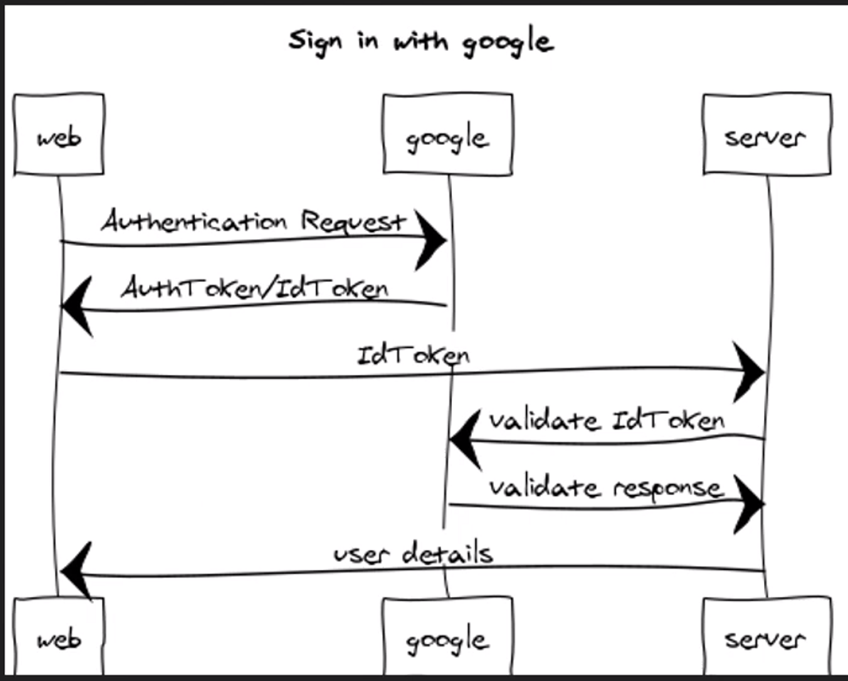

BƯỚC ĐỂ LÀM GOOGLE LOGIN
B1: Vào Goole Cloud, new 1 project
B2 Vào Overview điền các thông tin
B3: Vào Client ấn create client, nhập type, name
B4: ấn create rồi copy 2 cái dưới lại
Client ID: 978032734620-rtejffsofjsscjfe255cg9v2uf4ci5n7.apps.googleusercontent.com
Client secret: 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

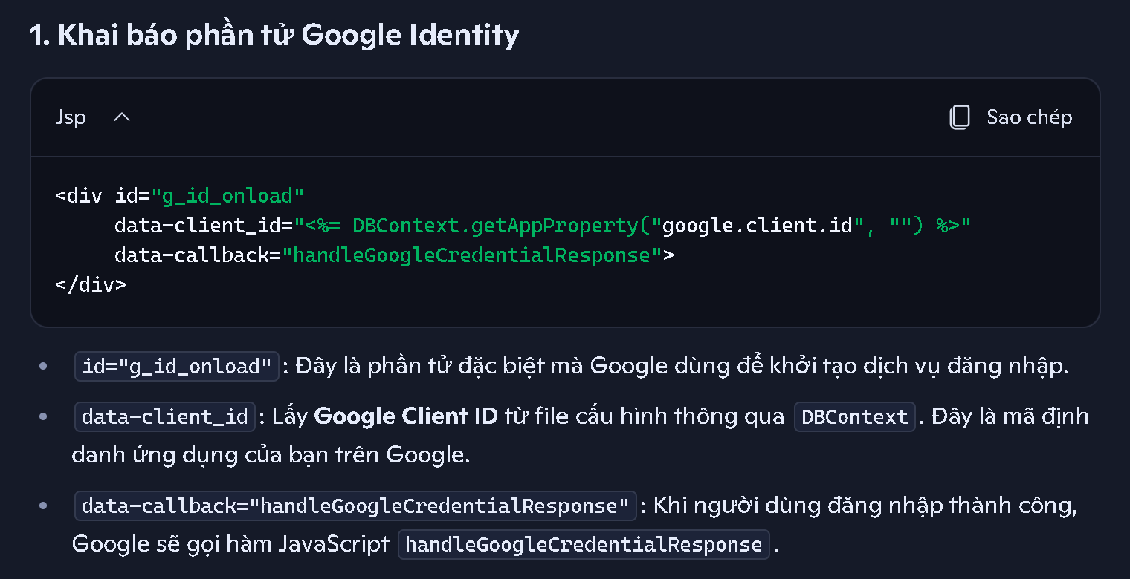
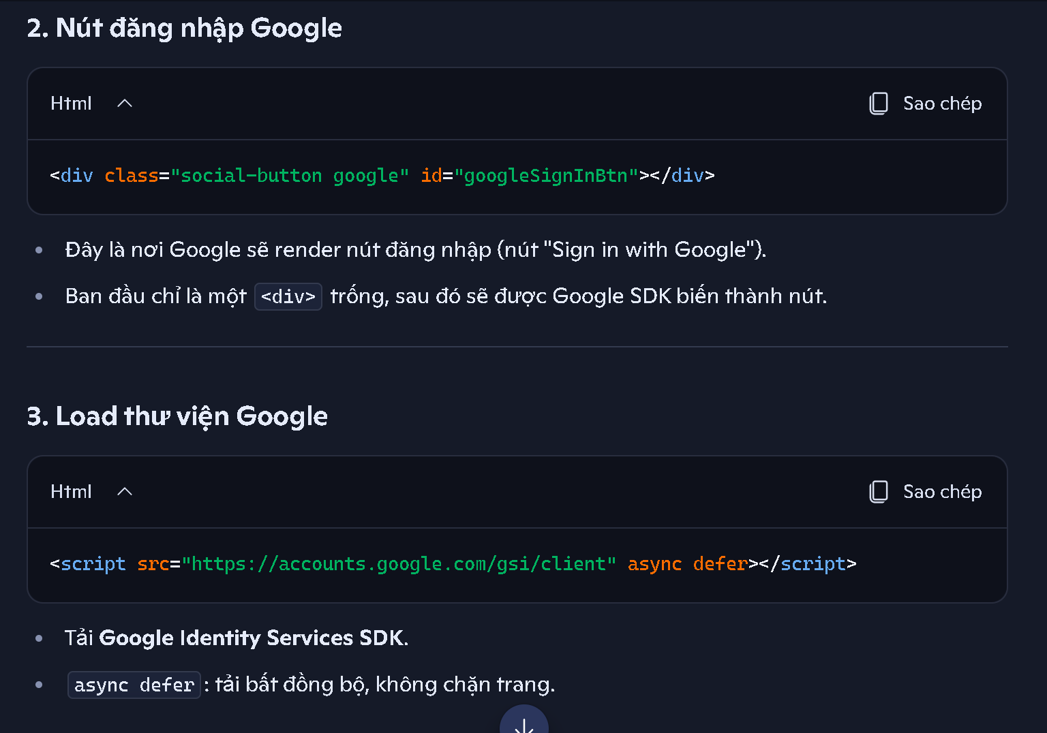
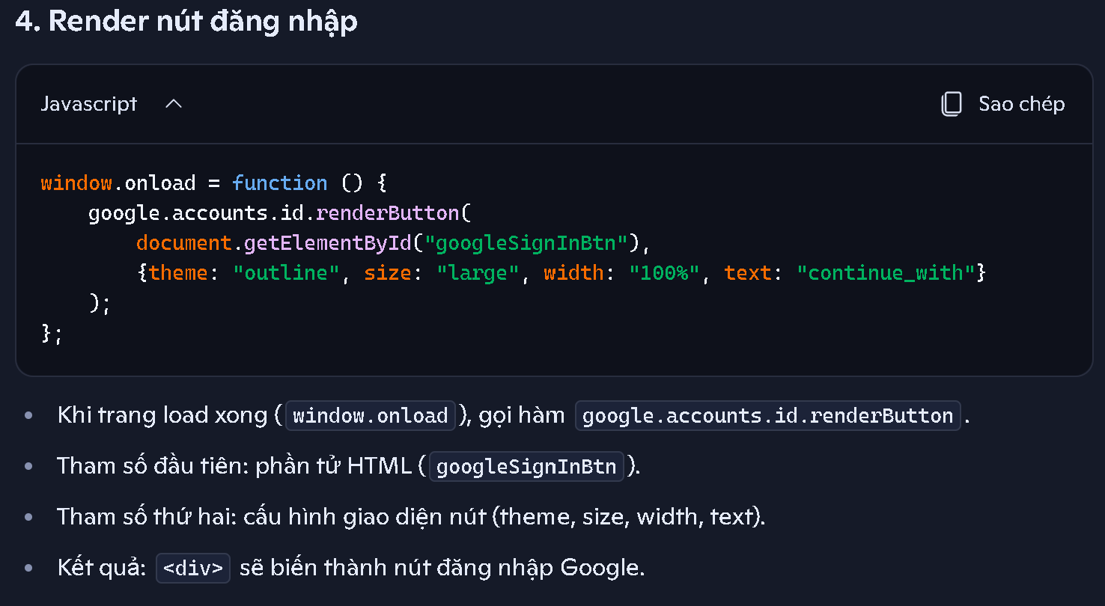
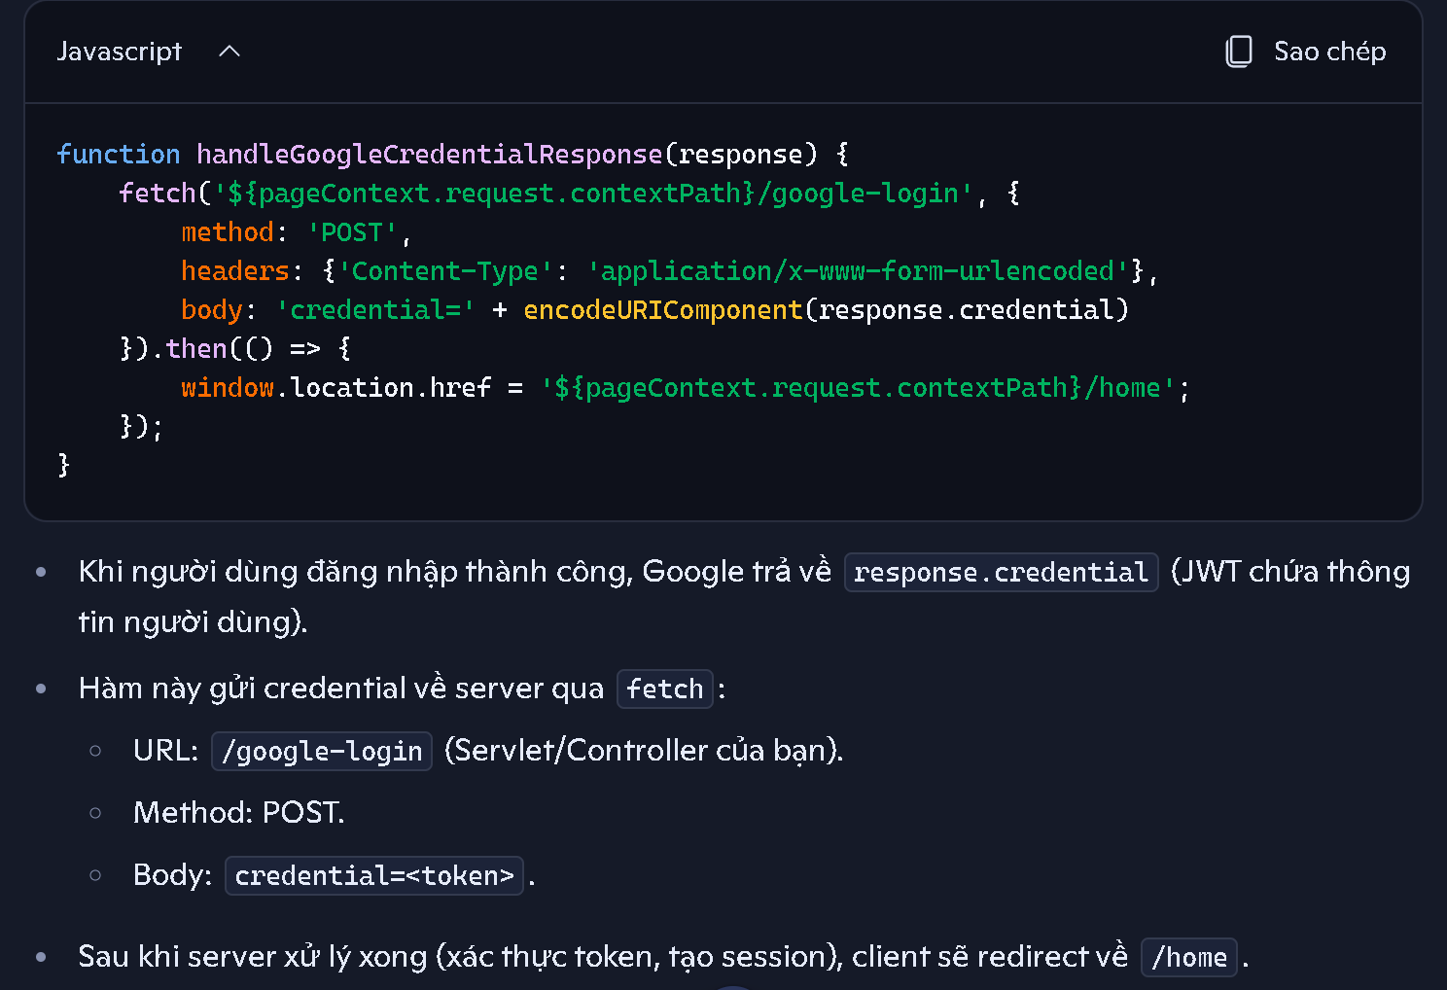
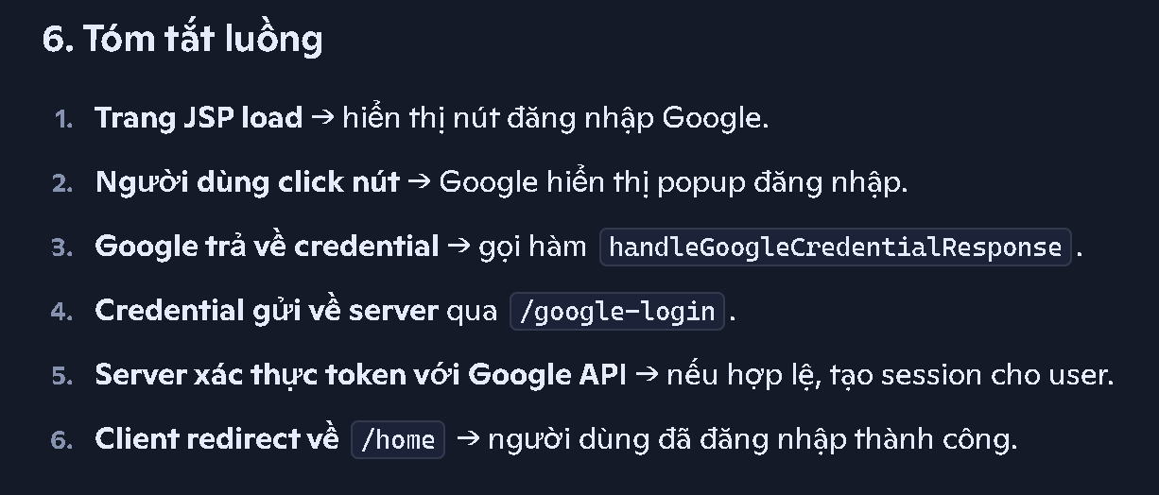
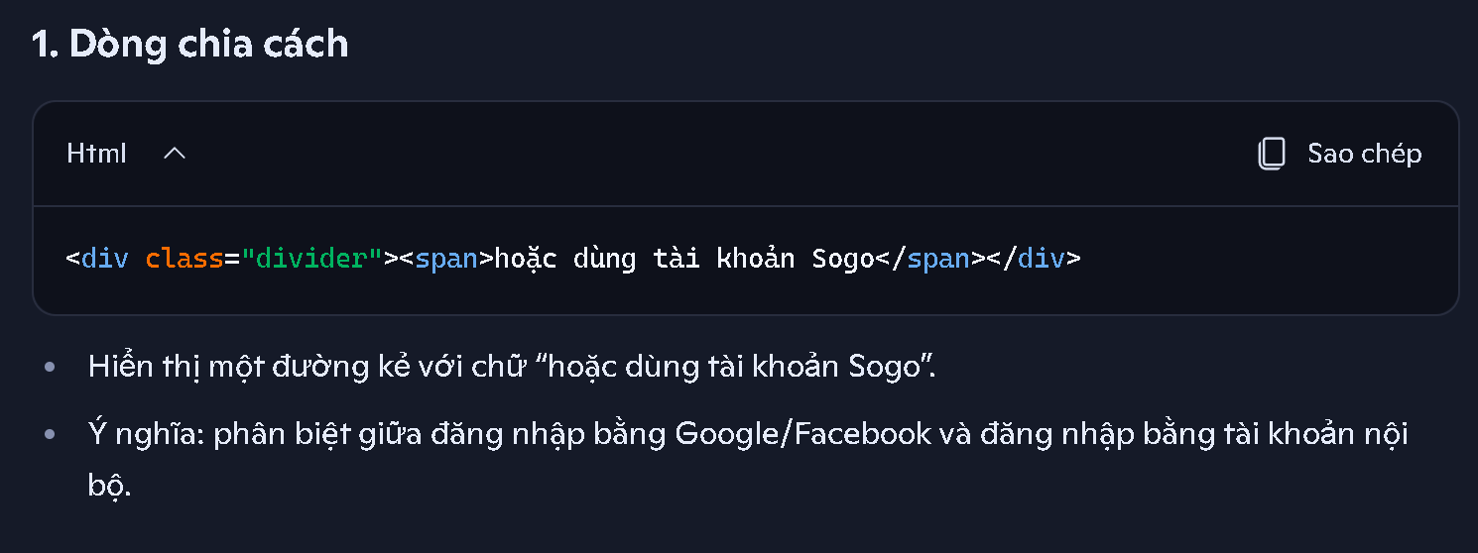
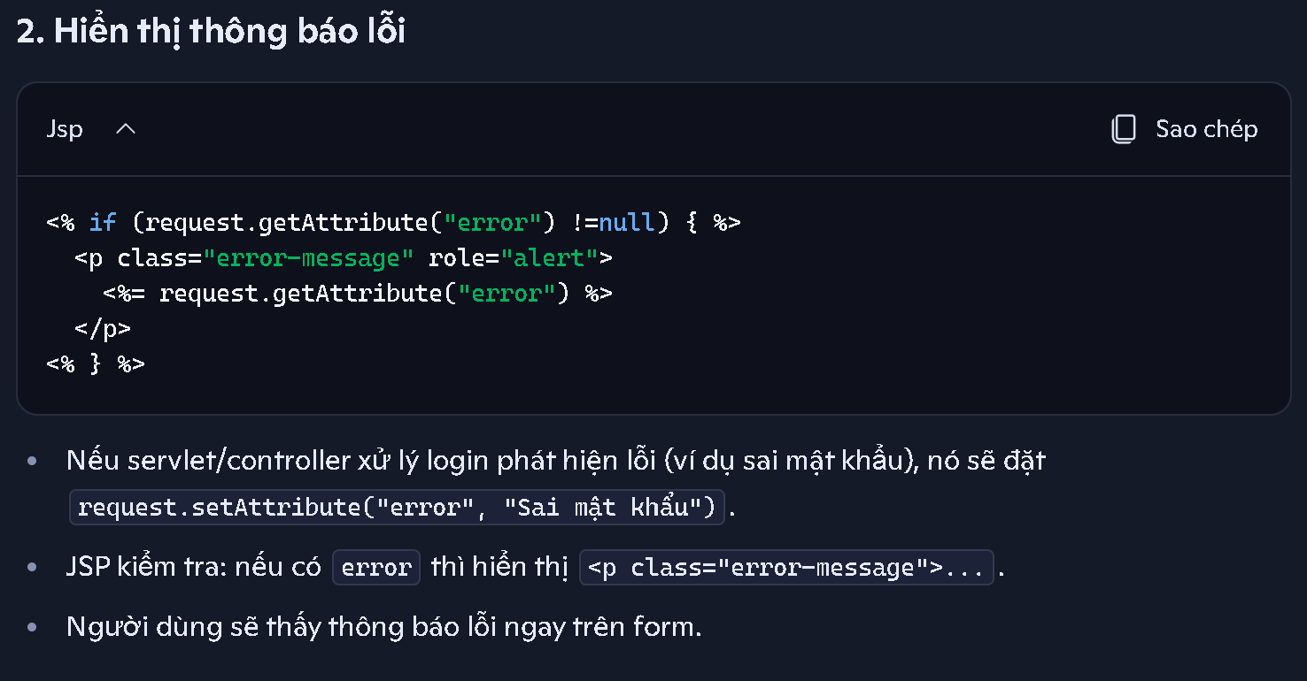
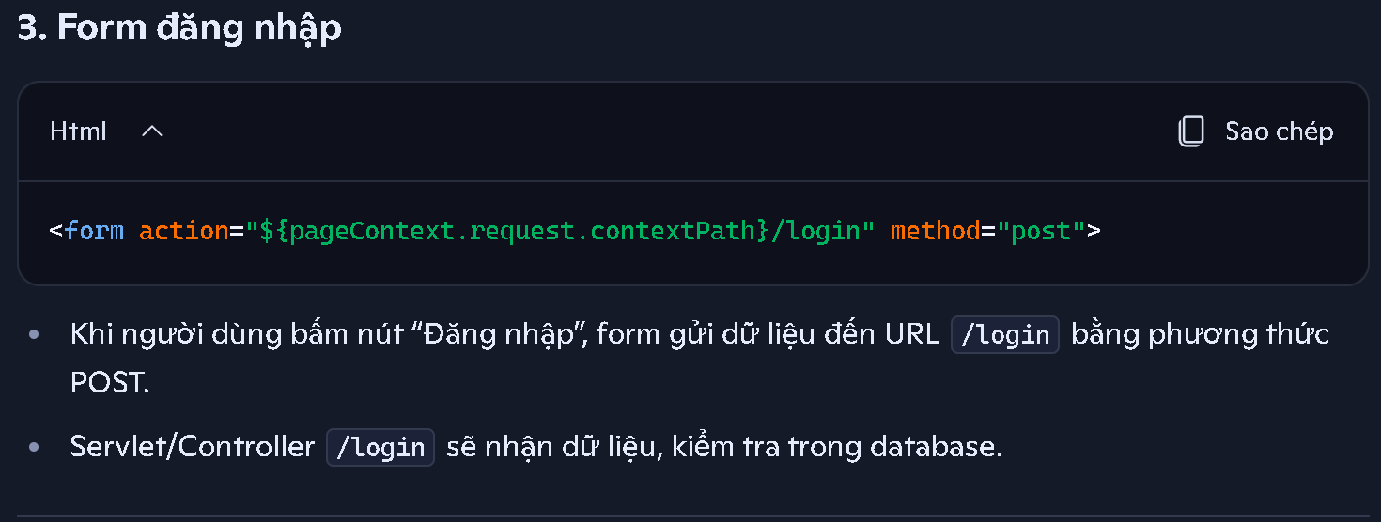
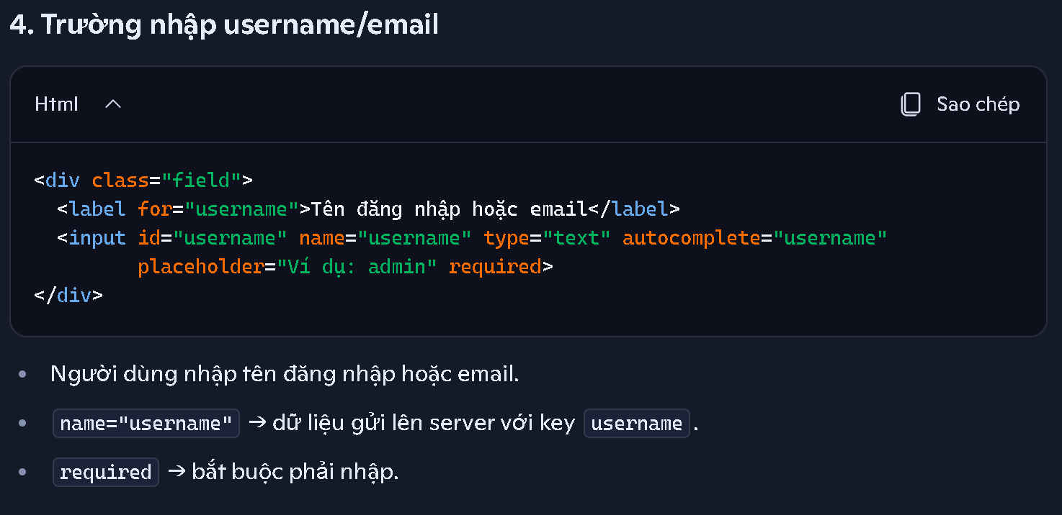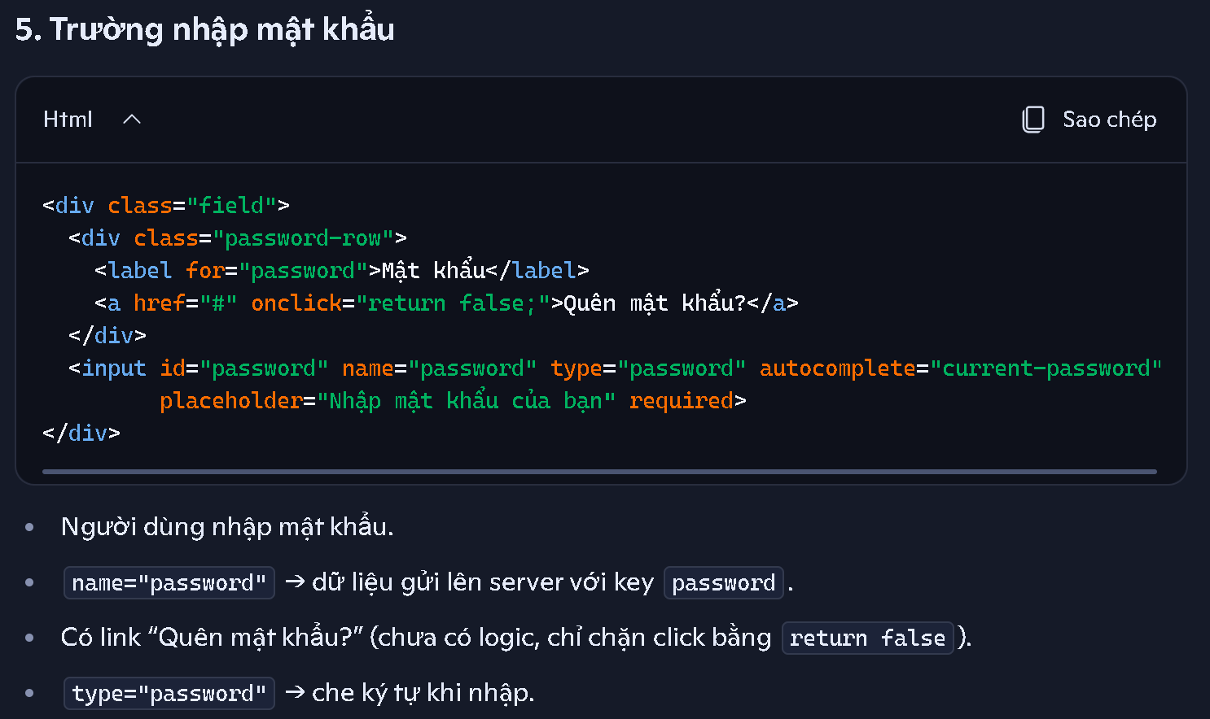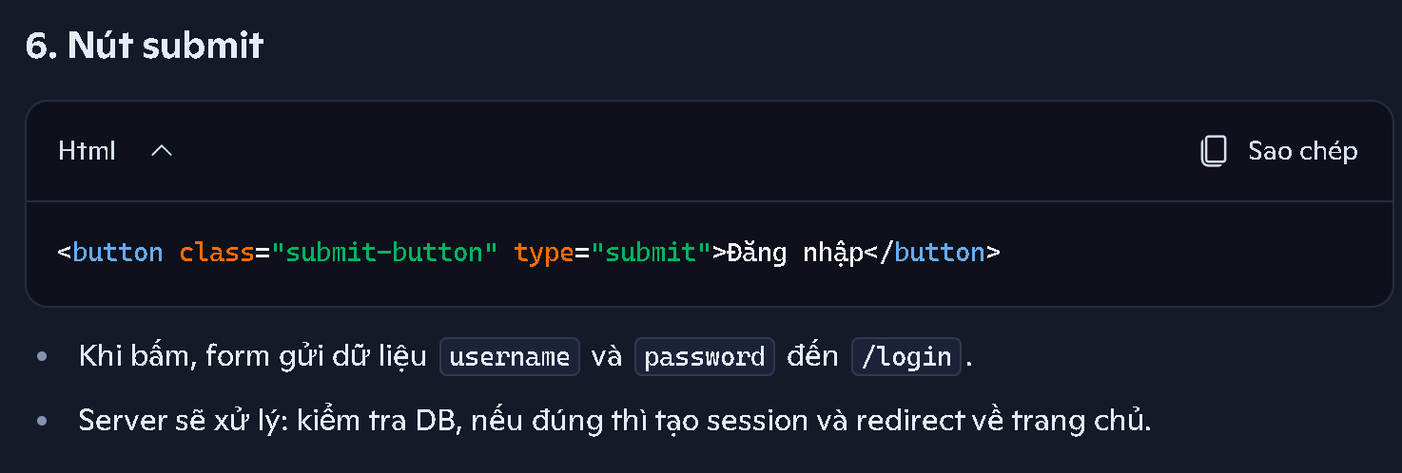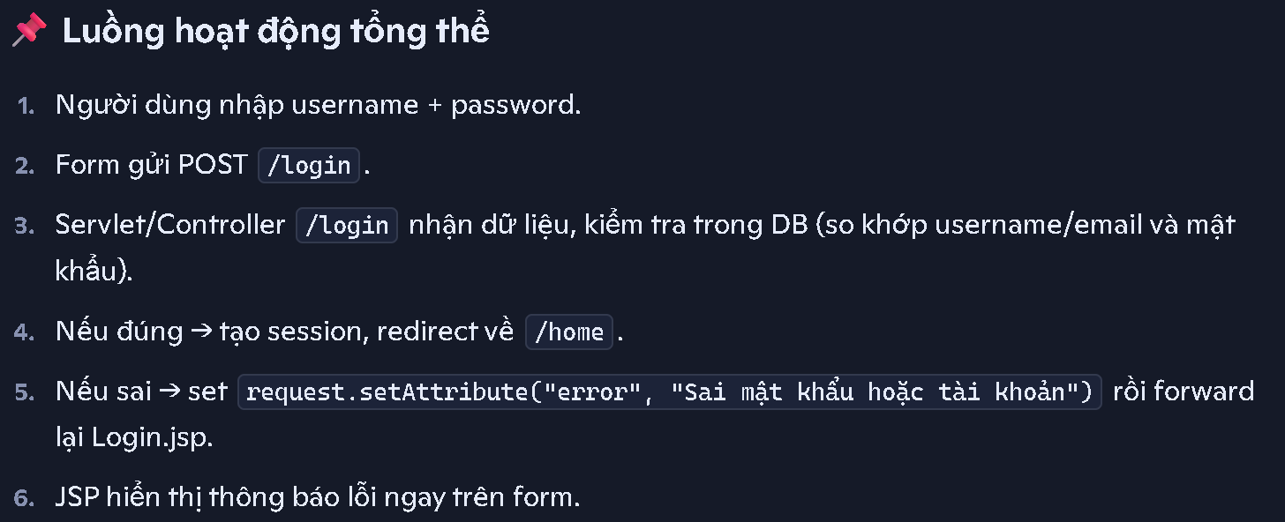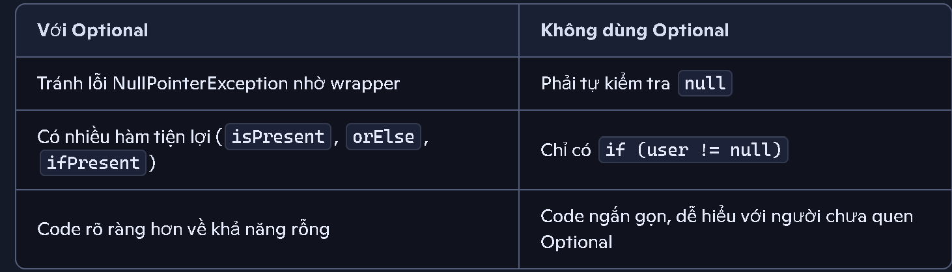

Nếu người dùng có nhập username thì loginValue có value
Sau đó nó sẽ trả về loginValue.trim() gán vào normalizedLoginvalue, nghĩa là normalizedLoginvalue có value
Thì matchingUser là kết quả của userDao.findByUserName(normalizedLoginvalue)
Lúc này thì có thể tìm thấy tên trong DB hoặc không
Nếu không tìm thấy tên trong DB và normalizedLoginvalue không empty thì vào điều kiện if sẽ tìm bằng email và gán lại cho matchingUser nhưng vẫn có thể không có email vì có thể sai email
Nên ở dưới matchingUser.orElse(null) -> nếu đúng email thì trả về User còn không thì null -> nếu user null thì in ra lỗi và quay lại trang Login.jsp và return luôn.
Nếu Có user thì lưu thông tin của user và session và quay sang trang Success.jsp

Nghiệp vụ của Admin/Customer/Host
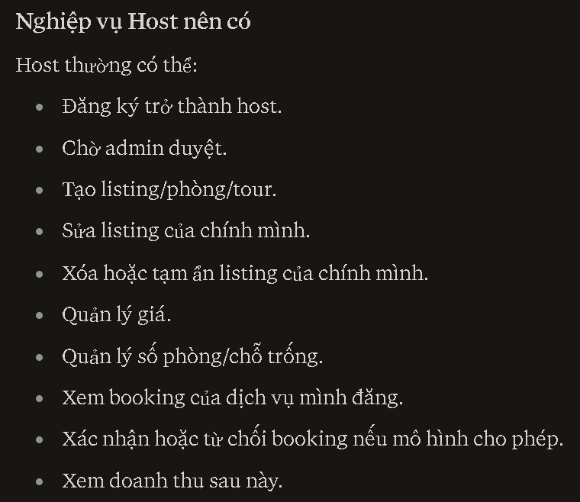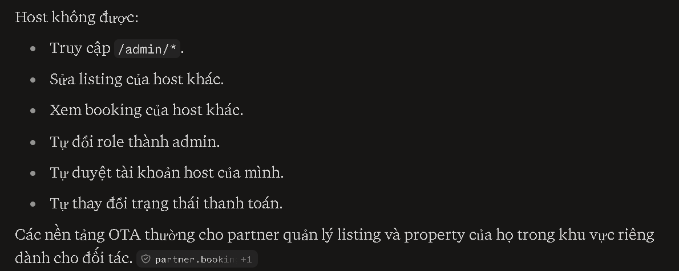
Flow đúng là: customer user
→ gửi request làm host
→ admin duyệt host profile
→ đổi role thành ROLE_HOST
Không cho client tự gửi role_id = 3.
- Prompt test đăng ký Customer
- Prompt test đăng ký Host
- Prompt test Login local
- Prompt test Google Login
- Prompt test Logout và Session
- Prompt test phân quyền Admin
- Prompt test phân quyền Host
- Prompt test phân quyền Customer
- Prompt test Profile
- Prompt test Homepage
- Prompt test tìm kiếm phòng
- Prompt test tạo Booking
- Prompt test Admin duyệt Host
- Prompt test từng bảng Database
- Prompt test regression toàn bộ Auth
- Prompt yêu cầu Claude kết luận “có hợp lý chưa”

